

Informe Avance/Final
“Sistema de Monitoreo de Eficiencia de Biofiltros para Reutilización de Aguas Grises en Fruticultura”

Equipo de proyecto de Capstone

Docente
Mallén González González

Equipo Estudiantes
Tomás Zúñiga Parra

San Bernardo
Escuela informática y Telecomunicaciones

Santiago, 1 de diciembre de 2025

- Tabla de contenido

II. Índice de figuras 4
III. Índice de tablas 4
1 Planteamiento del Problema / Necesidad u Oportunidad detectada 6
2 Justificación 6
2.1 Estado del Arte / Situación Actual 6
3 Hipótesis de trabajo 8
4 Objetivos 9
4.1 Objetivo general 9
4.2 Objetivos Específicos 9
5 Metodología 11
5.1 Equipo de trabajo del proyecto 11
6 Resultados y productos esperados/Discusión 12
7 Alcance e Impacto / vinculación con entorno 12
8 Mecanismos de Transferencia 13
9 Entorno de Negocio 14
9.1 Modelo de negocio 14
10 Modelo de ingresos /Sustentabilidad del Proyecto 14
11 Difusión de resultados 15
12 Entidades Participantes 15
13 Conclusiones 16
13.1 Reflexión 17
14 Gestión del Proyecto 18
14.1 Ejecución Técnica 18
15 Referencias bibliográficas 20
16 Anexos y apéndices 21

- Índice de figuras
Figura 1: título de la Figura (indicar la fuente en APA o si es "elaboración propia) 21
Figura 2: título del Digrama (indicar la fuente en APA o si es "elaboración propia) 21
Figura 1: Repositorio GitHub 22
Figura 2 Estructura solicitada para GitHub (Ref Coordinación linea) 22

- Índice de tablas
Tabla 1: Equipo del proyecto (Elaboración propia) 10
Tabla 2: resumen de evidencias 17
Tabla 1: Equipo del proyecto (Elaboración propia) 23

RESUMEN

El resumen del proyecto debe expresar en forma concisa el trabajo desarrollado y los resultados. Debe tener una extensión máxima de 350 palabras y al final incorporar entre 3 a 5 palabras claves que ayuden a conocer en forma rápida los ejes temáticos del trabajo. Este punto debe estar escrito en español e inglés.

Palabras clave
incorporar entre 3 a 5 palabras claves
Ejemplo:
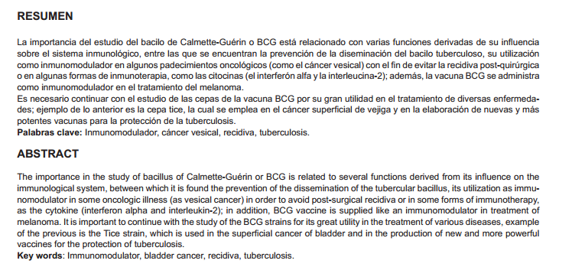
ABSTRACT
(Extensión máximo-media hoja)
Key words

Planteamiento del Problema / Necesidad u Oportunidad detectada

La agricultura en Chile enfrenta un escenario crítico debido a la escasez hídrica prolongada, afectando especialmente a zonas rurales como Isla de Maipo, declarada en emergencia desde 2022. Para mitigar esta situación, muchos agricultores han incorporado sistemas de reutilización de aguas grises mediante biofiltros vegetales, con el objetivo de complementar el riego y disminuir la dependencia del suministro convencional. No obstante, estos sistemas presentan una limitación central: no existe un mecanismo accesible y automatizado que permita evaluar en tiempo real su eficiencia.

Actualmente, la verificación de parámetros de calidad del agua —pH, turbidez, conductividad, sólidos disueltos totales y oxigenación— se realiza manualmente y sin trazabilidad, generando incertidumbre sobre la efectividad del filtrado y dificultando la detección temprana de fallas. Esta falta de control reduce la confianza del agricultor y limita la posibilidad de cumplir estándares mínimos exigidos antes del riego. Asimismo, dificulta la postulación a programas de apoyo como INDAP o CORFO, que requieren evidencia técnica sobre el desempeño del sistema.

Desde la ingeniería informática, se observa la ausencia de soluciones que integren captura automática de datos, almacenamiento estructurado, análisis y visualización mediante sensores y plataformas digitales. Esta carencia impide evaluar el rendimiento de los biofiltros, realizar análisis comparativos y tomar decisiones basadas en información objetiva.

Por ello, se identifica la necesidad de un sistema informático de monitoreo en tiempo real que registre parámetros críticos, genere alertas y entregue información confiable para apoyar la gestión hídrica. El proyecto busca cubrir esta brecha, permitiendo evaluar de forma continua la eficiencia de los biofiltros y promoviendo prácticas de reutilización del agua más seguras y sostenibles.

Justificación

La escasez hídrica en zonas agrícolas como Isla de Maipo ha generado la necesidad de implementar soluciones que optimicen el uso del agua y mantengan la productividad. Entre ellas, la reutilización de aguas grises tratadas mediante biofiltros vegetales es una alternativa de bajo costo para pequeños agricultores; sin embargo, su adopción se limita por la ausencia de sistemas que permitan monitorear en tiempo real la calidad del agua tratada y validar la eficiencia del filtrado.

Un sistema informático capaz de registrar parámetros como pH, turbidez, sólidos disueltos totales y conductividad reduce la incertidumbre operativa, permite detectar fallas tempranas y respalda decisiones basadas en datos verificables. Además, facilita el cumplimiento de requisitos técnicos exigidos por fondos públicos.

Desde la ingeniería informática, la propuesta es pertinente porque integra sensores, bases de datos, arquitectura web y análisis de información aplicada a un problema real. En conjunto, mejora la gestión hídrica, fortalece la sostenibilidad agrícola y promueve la innovación tecnológica en el sector.

Estado del Arte / Situación Actual

La gestión eficiente del recurso hídrico se ha convertido en una prioridad global debido al avance del cambio climático y la disminución de la disponibilidad de agua dulce. En Chile, esta problemática es especialmente crítica en zonas agrícolas rurales, donde la escasez hídrica afecta la productividad y obliga a buscar alternativas que permitan mantener los cultivos con un uso más eficiente del agua (Ministerio del Medio Ambiente, 2022). Entre estas alternativas, la reutilización de aguas grises —provenientes de duchas, lavamanos y lavadoras— ha adquirido relevancia debido a su potencial para complementar sistemas de riego de manera sostenible.

Los biofiltros vegetales representan una solución ampliamente estudiada por su bajo costo, simplicidad y eficacia en la remoción de contaminantes orgánicos y sólidos suspendidos (Rodríguez & Martínez, 2021). Estos sistemas utilizan plantas acuáticas y sustratos naturales que favorecen procesos de filtración física, degradación microbiológica y retención de nutrientes. A pesar de su eficacia, diversos estudios señalan que el rendimiento de los biofiltros es altamente variable y depende del tipo de agua, la especie vegetal utilizada, el tiempo de retención y el mantenimiento del sistema (Gutiérrez et al., 2020). Esto hace necesario contar con herramientas de monitoreo que permitan validar su eficiencia de manera continua.

En cuanto al monitoreo de la calidad del agua, la literatura identifica parámetros críticos como pH, turbidez, sólidos disueltos totales (TDS), conductividad eléctrica y oxígeno disuelto (WHO, 2020). Estos indicadores permiten determinar si el agua tratada es apta para riego según normativas y criterios agronómicos. Sin embargo, la mayoría de los estudios reporta que la medición de estos parámetros sigue realizándose mediante instrumentos manuales de campo o laboratorios externos, lo que limita la trazabilidad, dificulta la detección temprana de anomalías y restringe la toma de decisiones basada en datos.

En los últimos años, el avance de la Internet de las Cosas (IoT) ha permitido desarrollar sistemas de monitoreo ambiental que integran sensores, microcontroladores, bases de datos y plataformas web para supervisar condiciones en tiempo real. El IoT agrícola, conocido como AgriTech, ha demostrado ser una herramienta eficaz para mejorar la gestión de recursos, optimizar riego y monitorear suelos y cultivos (FAO, 2021). Soluciones similares se han implementado en monitoreo de pH, calidad del agua en estanques y detección de turbidez en sistemas de acuicultura, con resultados positivos en eficiencia y automatización (Sánchez et al., 2022). No obstante, la revisión del estado del arte revela que existen muy pocos desarrollos orientados específicamente a biofiltros de aguas grises para fruticultura, lo que convierte este proyecto en una propuesta innovadora y pertinente para el sector agrícola chileno.

A nivel tecnológico, los microcontroladores como Arduino y ESP32 han permitido la implementación de sensores de bajo costo para medir parámetros físico-químicos de agua. Combinados con plataformas de visualización y almacenamiento como ThingSpeak, Firebase o bases de datos en la nube, posibilitan sistemas de monitoreo remoto y análisis histórico. Sin embargo, las soluciones revisadas suelen ser prototipos académicos o de laboratorio sin integración completa entre captura, procesamiento, visualización, almacenamiento y análisis, lo que genera una brecha en la disponibilidad de sistemas integrales aplicables directamente al entorno productivo.

En el contexto chileno, la falta de plataformas digitales para evaluar la eficiencia de biofiltros limita la toma de decisiones de los agricultores y dificulta la adopción de tecnologías de reutilización del agua. Asimismo, organismos como INDAP y CORFO requieren evidencia técnica documentada para validar mejoras en sistemas de riego o postular a financiamiento, lo que refuerza la necesidad de contar con sistemas capaces de registrar datos confiables y generar reportes verificables. Por ello, un sistema informático basado en IoT que permita monitorear parámetros críticos en tiempo real representa una solución con alto potencial de impacto.

Hipótesis de trabajo

La hipótesis plantea que la implementación de un sistema informático de monitoreo en tiempo real permitirá evaluar de manera más precisa y continua la eficiencia de los biofiltros vegetales utilizados para la reutilización de aguas grises en fruticultura, mejorando la disponibilidad de información para la toma de decisiones agrícolas.

Unidad de análisis: biofiltros vegetales para tratamiento de aguas grises.
Variable independiente (causa): uso de un sistema informático de monitoreo en tiempo real basado en sensorística y visualización de datos.
Variable dependiente (efecto): mejora en la precisión, trazabilidad y oportunidad de la evaluación de la eficiencia del proceso de filtrado del agua.

En consecuencia, la hipótesis sostiene que si se aplica un sistema de monitoreo digital, entonces se incrementará la capacidad de validar la calidad del agua tratada, detectar variaciones significativas en los parámetros físico-químicos y respaldar decisiones de uso seguro del recurso hídrico en el riego agrícola.

Objetivos

Proyecto debe formular los objetivos que expresen en forma explícita el resultado que se pretende alcanzar. El resultado deberá evidenciar el cambio o solución que debe lograrse al culminar la investigación. Se recomienda formular un objetivo general y varios específicos según la cantidad de problemas secundarios que se hayan formulado. Deben ser claros y precisos, que permitan establecer límites al problema a resolver.

Objetivo general

Desarrollar un sistema informático de monitoreo en tiempo real que permita evaluar la eficiencia de biofiltros destinados al tratamiento de aguas grises en fruticultura, mediante la captura, procesamiento y visualización de parámetros críticos de calidad del agua.

Objetivos Específicos

Diseñar el modelo de datos y la arquitectura del sistema, definiendo entidades, relaciones, fuentes de captura y flujo de información para el monitoreo de parámetros físico-químicos del agua.

Implementar un módulo de adquisición y registro de datos, integrando sensores físicos o datos simulados para capturar parámetros como pH, turbidez, TDS y conductividad eléctrica.

Desarrollar una API y una base de datos que permitan almacenar, gestionar y validar la información generada, asegurando integridad, disponibilidad y trazabilidad.

Crear un dashboard web interactivo que visualice en tiempo real los parámetros monitoreados, genere alertas y presente tendencias históricas para respaldar la toma de decisiones.

Evaluar el funcionamiento del sistema mediante pruebas y simulaciones, verificando la precisión de los datos registrados y la coherencia del ciclo de monitoreo.

Documentar el proceso técnico y los resultados obtenidos, integrando evidencias que permitan validar la pertinencia y efectividad de la solución.

Metodología

La metodología aplicada en este proyecto corresponde a Programación Extrema (Extreme Programming, XP), un enfoque ágil que prioriza la adaptabilidad, el desarrollo incremental y la entrega continua de valor. Esta metodología es pertinente para el proyecto debido a la incertidumbre técnica asociada a la integración de sensores, simulación de datos y construcción de un sistema de monitoreo en tiempo real, aspectos que requieren ciclos cortos de experimentación, retroalimentación y mejora continua.

XP se complementó con técnicas de ingeniería de software, investigación aplicada y levantamiento de requerimientos, permitiendo estructurar el proceso desde la exploración inicial hasta las pruebas del sistema. Se utilizaron instrumentos cuantitativos (captura de parámetros mediante sensores o simulación) y cualitativos (revisión documental, retroalimentación docente, análisis de requerimientos).

El desarrollo siguió un enfoque aplicado, orientado a resolver un problema técnico en un contexto agrícola real. La investigación consideró:

Identificación del problema técnico: ausencia de monitoreo automatizado de la eficiencia de biofiltros.

Levantamiento de requerimientos: entrevistas, análisis de contexto y revisión normativa.

Diseño de solución: arquitectura, modelo de datos, flujo de información e interfaces.

Implementación iterativa: desarrollo progresivo de la API, base de datos, dashboard y simulación de sensores.

Validación: pruebas funcionales, verificación de parámetros y revisión de consistencia con los objetivos.

XP se implementó a través de sus principales componentes:

1. Exploración

Identificación de las necesidades del agricultor y del contexto de biofiltros.

Revisión de sensores disponibles (pH, turbidez, TDS, conductividad, oxígeno disuelto).

Análisis de factibilidad técnica y definición del alcance inicial.

2. Historias de Usuario

Se redactaron historias de usuario para representar requerimientos desde el punto de vista del usuario final (agricultor/investigador).
Ejemplos:

“Como agricultor, quiero visualizar el pH en tiempo real para verificar si el biofiltro está funcionando correctamente.”

“Como investigador, quiero exportar los datos en formato CSV para generar reportes.”

3. Planificación

Priorización de historias de usuario según criticidad (MoSCoW).

Definición de iteraciones semanales de desarrollo.

Estimación mediante esfuerzos relativos (puntos de historia).

4. Iteraciones de Desarrollo

Cada iteración incluyó:

Desarrollo de una funcionalidad mínima viable.

Pruebas constantes.

Refactorización de código para asegurar mantenibilidad.

Integración de componentes (API – Base de datos – Dashboard).

5. Entregas Parciales

En cada iteración se generó una versión funcional del sistema:

Iteración 1: Modelo de datos y estructura de la API.

Iteración 2: Simulación y captura de parámetros.

Iteración 3: Dashboard inicial.

Iteración 4: Exportación CSV y alertas.

Iteración 5: Ajustes y optimización.

6. Pruebas y Refactorización

XP enfatiza las pruebas continuas. Se realizaron:

Pruebas funcionales de endpoints.

Verificación de datos simulados.

Validación de límites de parámetros.

Refactorización de componentes para mejorar la estabilidad.

Instrumentos técnicos:

- Sensores simulados: pH, turbidez, TDS, conductividad, oxígeno.

- Microcontrolador simulado.

- API REST: Node.js + Express.

- Base de datos: mongoDB.

- Dashboard: HTML/CSS/JS + Chart.js.

- Control de versiones: GitHub.

Técnicas:

- Prototipado incremental.

- Modelamiento de datos.

- Arquitectura orientada a servicios (API REST).

- Visualización de datos.

- Validación por tendencias y rangos de referencia.

Equipo de trabajo del proyecto
Los siguientes roles e individuos constituyen el equipo principal:

Tabla 1: Equipo del proyecto (Elaboración propia)
Rol | Descripción | Nombre
Desarrollador | Implementación de API, base de datos y dashboard. | Tomás Felipe Zúñiga Parra
Analista de Datos | Procesamiento y validación de parámetros generados. | Tomás Felipe Zúñiga Parra
Gestor del Proyecto | Planificación, iteraciones XP, evidencias y documentación. | Tomás Felipe Zúñiga Parra

Resultados y productos esperados/Discusión

El desarrollo del sistema informático de monitoreo en tiempo real permite obtener resultados alineados con los objetivos planteados y con la hipótesis del proyecto. Como resultado central, se espera contar con una plataforma capaz de registrar, procesar y visualizar parámetros críticos de calidad del agua proveniente de biofiltros vegetales, permitiendo evaluar su eficiencia de manera continua y confiable.

Entre los productos obtenidos se encuentran: un modelo de datos estructurado para el almacenamiento de parámetros; una API funcional desarrollada en Node.js para gestionar la comunicación entre sensores y base de datos; una base de datos mongoDB diseñada para registrar mediciones con integridad; y un dashboard web que muestra gráficos en tiempo real, tendencias históricas y alertas ante valores fuera de rango. Estos elementos permiten transformar datos previamente dispersos o inexistentes en información útil para la toma de decisiones agrícolas.

Los resultados esperados incluyen la capacidad de detectar variaciones anómalas en parámetros como pH, turbidez o conductividad, identificando rápidamente fallas en el proceso de filtración. Asimismo, la disponibilidad de reportes históricos facilita analizar el desempeño del biofiltro en distintos periodos, contribuyendo a una gestión más eficiente del recurso hídrico.

En relación con la hipótesis, los resultados permitirán demostrar si el uso de un sistema digital mejora la precisión y trazabilidad del monitoreo de biofiltros. La evidencia recogida a través de simulaciones y pruebas funcionales permitirá verificar si la implementación tecnológica aporta información suficiente para validar la calidad del agua tratada y apoyar decisiones de uso seguro en riego.

En conjunto, estos productos fortalecen la sustentabilidad del proceso de reutilización de aguas grises y evidencian el potencial del IoT como herramienta clave para el sector agrícola.

Alcance e Impacto / vinculación con entorno

El proyecto tiene un alcance directo en el sector agrícola rural, especialmente en comunidades afectadas por la escasez hídrica, como Isla de Maipo, donde la disponibilidad de agua para riego se ha visto significativamente reducida. El sistema informático de monitoreo desarrollado permite a pequeños y medianos agricultores acceder a información confiable sobre la calidad del agua tratada mediante biofiltros, lo que facilita la reutilización segura de aguas grises y contribuye a la continuidad productiva en contextos de estrés hídrico.

El impacto principal se relaciona con la optimización del recurso hídrico y la mejora en la toma de decisiones agrícolas. La capacidad de monitorear parámetros críticos en tiempo real permite detectar fallas tempranas, prevenir daños en cultivos y validar la eficiencia del sistema de filtración. Esto no solo mejora la gestión técnica de los biofiltros, sino que también fortalece la sostenibilidad ambiental al promover prácticas de reutilización responsables. Además, disponer de información verificable facilita la postulación a programas de apoyo estatal, como los fondos INDAP o CORFO, que requieren evidencia técnica sobre mejoras en sistemas de riego y uso eficiente del agua.

En cuanto a la vinculación con el entorno, el proyecto establece un puente entre la ingeniería informática y el sector agrícola, demostrando la aplicabilidad real de tecnologías como IoT, bases de datos y visualización de datos en problemáticas de alto impacto social. A nivel disciplinar, contribuye al desarrollo de soluciones tecnológicas con enfoque territorial, alineadas con las líneas de innovación de la Escuela de Informática de Duoc UC.

Finalmente, el proyecto puede ser transferido a instituciones municipales, organizaciones agrícolas o programas de fomento, escalando su uso hacia otras zonas del país con condiciones similares. Su impacto potencial abarca dimensiones productivas, ambientales, sociales y académicas, evidenciando la relevancia del desarrollo tecnológico para el fortalecimiento de comunidades rurales frente a desafíos climáticos.

Mecanismos de Transferencia

Los mecanismos de transferencia asociados al proyecto permiten que los resultados obtenidos se difundan y sean utilizados por distintos actores del entorno académico, productivo y comunitario. En primer lugar, la documentación técnica elaborada —incluyendo arquitectura del sistema, modelo de datos, API REST, dashboard, manual de usuario y plan de pruebas— constituye un recurso que facilita su incorporación en asignaturas relacionadas con programación, bases de datos, IoT y desarrollo de software dentro de la Escuela de Informática. Su diseño modular permite utilizar el proyecto como caso de estudio, ejemplo de integración tecnológica o base para futuras mejoras por parte de estudiantes.

A nivel productivo, el repositorio público en GitHub ofrece acceso abierto al código fuente, lo que permite su revisión, reutilización y adaptación por agricultores, emprendedores o instituciones interesadas en implementar sistemas de monitoreo de biofiltros. Este mecanismo promueve la transferencia tecnológica hacia el sector agrícola, fomentando la adopción de soluciones digitales en contextos de escasez hídrica.

Para la comunidad, el proyecto puede ser presentado en charlas locales, talleres municipales o iniciativas de extensión institucional, especialmente en territorios rurales donde la reutilización de aguas grises es una práctica emergente. La plataforma puede además ser transferida a organizaciones agrícolas, juntas de vecinos o programas de desarrollo territorial, acompañada de material educativo que facilite su uso y comprensión.

A futuro, los resultados del proyecto pueden ser difundidos en seminarios estudiantiles, congresos tecnológicos o ferias de innovación, permitiendo exponer la experiencia y promover la integración de IoT en prácticas agrícolas sostenibles. Finalmente, la documentación desarrollada abre la posibilidad de registrar el sistema como obra intelectual o continuar su evolución hacia una versión comercial o comunitaria.

Entorno de Negocio
El proyecto se desarrolla en un contexto marcado por la creciente necesidad de soluciones tecnológicas aplicadas al uso eficiente del agua en zonas agrícolas rurales. La escasez hídrica en regiones como Isla de Maipo ha impulsado la búsqueda de innovaciones que permitan optimizar el recurso hídrico y mejorar los procesos de riego. En este entorno, los agricultores enfrentan la falta de herramientas que entreguen información precisa y verificable sobre la calidad del agua reutilizada desde sistemas de biofiltración.

Existen actores relevantes en este ecosistema, como municipalidades, INDAP, CORFO y organizaciones agrícolas, que promueven prácticas de innovación y sustentabilidad. Sin embargo, la adopción tecnológica en el sector aún es limitada, especialmente para pequeños productores que carecen de sistemas digitales accesibles para monitorear parámetros críticos del agua. Esto genera una oportunidad para soluciones de bajo costo basadas en IoT, que permitan registrar, visualizar y validar datos en tiempo real.

El proyecto se inserta en este entorno como una herramienta tecnológica adaptable, escalable y orientada a mejorar la eficiencia del proceso de reutilización de aguas grises, entregando valor tanto al agricultor como a instituciones que requieren evidencia técnica para apoyar programas de fomento productivo o certificación ambiental.

Modelo de negocio
El proyecto propone un modelo basado en la entrega de valor a través de monitoreo digital de biofiltros, con un enfoque modular que permite adaptarse a distintos escenarios productivos. Este modelo se fundamenta en tres pilares:

1. Propuesta de valor

Monitoreo en tiempo real de parámetros críticos del agua.

Detección temprana de fallas en biofiltros.

Dashboard accesible desde dispositivos móviles y escritorio.

Generación de reportes exportables para uso en programas de apoyo agrícola.

Reducción de incertidumbre y mejora de la toma de decisiones.

2. Segmentos beneficiarios

Pequeños y medianos agricultores.

Municipalidades y unidades ambientales.

Programas estatales de fomento (INDAP, PRODESAL).

Instituciones educativas y centros de innovación agrícola.

3. Diferenciación

Sistema de bajo costo basado en IoT.

Adaptable a sensores reales o simulados.

Diseño sencillo y aplicable en zonas rurales con baja digitalización.

No requiere equipamiento robusto ni infraestructura compleja.

Permite trazabilidad histórica, característica poco disponible actualmente.

4. Canales

Implementación directa en campo.

Entrega mediante repositorio GitHub para adopción comunitaria.

Transferencia vía programas municipales o institucionales.

Modelo de ingresos /Sustentabilidad del Proyecto
La sustentabilidad del proyecto se aborda desde dos perspectivas: continuidad operativa y proyección a mediano plazo.

1. Sustentabilidad técnica

El sistema fue desarrollado con tecnologías de uso libre (Node.js, mongoDB, HTML/JS), lo que reduce costos y facilita su mantenimiento. Al estar documentado y disponible en repositorio, permite que futuros estudiantes, instituciones o usuarios lo actualicen sin costos significativos. Su modularidad posibilita incluir nuevos sensores o mejorar el dashboard sin rediseñar la arquitectura completa.

2. Sustentabilidad operativa

El sistema puede mantenerse mediante:

Actualización periódica del software.

Capacitación básica a agricultores para uso del dashboard.

Implementación de sensores de bajo costo o módulos de simulación.

Esto permite que su operación continúe incluso sin inversión adicional considerable.

3. Sustentabilidad económica

En caso de desarrollarse como solución adoptable por entidades externas, podrían aplicarse modelos como:

Implementación por proyecto (instalación del sistema y capacitación).

Servicio de soporte técnico mensual o anual.

Actualizaciones modulares bajo demanda (nuevos sensores, nuevos reportes).

Versión comunitaria gratuita, respaldada por financiamiento público o institucional.

El proyecto, no obstante, puede sostenerse también como iniciativa académica y social, sin un modelo comercial obligatorio, debido a su carácter abierto y replicable.

Difusión de resultados

Durante el desarrollo del proyecto se realizaron diversas instancias de difusión orientadas a comunicar el avance, las metodologías aplicadas y los resultados obtenidos. En el ámbito académico, se presentaron avances parciales en clases y sesiones de retroalimentación con el docente guía, donde se expuso la arquitectura del sistema, la integración de sensores y el funcionamiento del dashboard. Estas instancias permitieron validar la pertinencia técnica del enfoque y mejorar componentes del desarrollo mediante observaciones continuas.

Asimismo, el repositorio del proyecto fue publicado en GitHub, permitiendo que otros estudiantes, docentes o actores interesados accedan al código fuente, la documentación técnica y las evidencias generadas. Esto facilita la reutilización y expansión del sistema en futuros proyectos de innovación tecnológica, especialmente en áreas relacionadas con IoT, data analytics y sustentabilidad agrícola.

El proyecto también cuenta con potencial para ser presentado en jornadas de innovación, ferias estudiantiles y actividades de extensión vinculadas a problemáticas ambientales, ya que aborda una necesidad real del territorio mediante una solución tecnológica replicable y de bajo costo.

Entidades Participantes

El proyecto se desarrolló en el marco de la asignatura Capstone de la Escuela de Informática y Telecomunicaciones de Duoc UC, bajo la supervisión del docente guía, quien proporcionó retroalimentación técnica y metodológica durante el proceso.

La comuna de Isla de Maipo se considera como entorno de referencia, dado que su condición de zona de escasez hídrica y la presencia de agricultores que utilizan biofiltros motivaron la definición del problema y el alcance del sistema. Esta condición territorial permitió contextualizar la solución desarrollada, orientándola a necesidades reales del sector rural.

Si bien no se contó con una entidad agrícola específica como contraparte formal, el proyecto se alinea con las necesidades de organizaciones como INDAP, PRODESAL y municipios que trabajan con pequeños agricultores en iniciativas de reutilización de aguas grises y estrategias de sustentabilidad hídrica. El diseño del sistema considera esta realidad, proponiendo una herramienta de monitoreo que podría integrarse fácilmente a programas de apoyo técnico o proyectos de innovación aplicada.

Conclusiones

El proyecto permitió desarrollar un sistema informático de monitoreo en tiempo real orientado a evaluar la eficiencia de biofiltros para la reutilización de aguas grises en contextos agrícolas afectados por la escasez hídrica. A partir del diseño de una arquitectura basada en IoT, una API REST, una base de datos estructurada y un dashboard web, fue posible generar una solución capaz de registrar, procesar y visualizar parámetros críticos del agua, entregando información relevante para la toma de decisiones.

El análisis de los resultados demuestra que la integración de tecnologías de bajo costo —como sensores o simulaciones, Node.js y mongoDB— puede mejorar significativamente la trazabilidad del desempeño de los biofiltros. La plataforma permite identificar variaciones en parámetros como pH, turbidez, sólidos disueltos totales y conductividad, posibilitando la detección temprana de fallas en el proceso de filtración. Asimismo, el almacenamiento histórico facilita la evaluación comparativa del sistema en distintos periodos, validando su eficiencia y respaldando prácticas agrícolas más seguras.

En relación con la hipótesis planteada, los resultados obtenidos permiten confirmar que la implementación de un sistema informático de monitoreo incrementa la precisión y disponibilidad de información sobre la calidad del agua tratada. Esto reduce la incertidumbre operativa y fortalece la gestión técnica, especialmente en escenarios donde los agricultores no cuentan con herramientas digitales para validar la calidad del agua reutilizada.

Desde la perspectiva académica y profesional, el proyecto evidencia la aplicabilidad real de la ingeniería informática en la resolución de problemáticas socioambientales, integrando diseño de software, arquitectura de datos, desarrollo web e instrumentación digital. La experiencia permitió aplicar los principios de la metodología XP, generando iteraciones funcionales, pruebas continuas y entregas progresivas que contribuyeron a mejorar la calidad del producto final.

En síntesis, el proyecto logra sus objetivos principales y constituye una base sólida para futuras mejoras, como la incorporación de sensores físicos reales, modelos de predicción de tendencias y escalabilidad hacia otros sectores agrícolas que requieran monitoreo hídrico automatizado.

Reflexión
La realización de este proyecto representó una experiencia formativa integral, permitiendo aplicar conocimientos disciplinares en un problema real del entorno agrícola. A nivel técnico, fortaleció habilidades en arquitectura de software, implementación de APIs, modelamiento de datos y diseño de interfaces, además de integrar herramientas emergentes del IoT. En paralelo, exigió una comprensión profunda de los procesos de filtración de aguas grises y de los desafíos asociados a la escasez hídrica, ampliando la perspectiva sobre el impacto que la ingeniería puede generar en contextos sociales y ambientales.

La aplicación de la metodología XP facilitó el trabajo iterativo, permitiendo organizar el proyecto en fases manejables, recibir retroalimentación continua y mejorar cada componente mediante refactorizaciones. Entre las principales dificultades se encontraron la falta de hardware físico para pruebas reales y la integración inicial entre módulos, desafíos que se abordaron mediante simulación de datos, ajustes de arquitectura y revisión continua del código.

Esta experiencia reafirmó mis intereses profesionales en el desarrollo de soluciones tecnológicas con impacto social, especialmente en la intersección entre informática, sustentabilidad y agricultura. Asimismo, fortaleció competencias propias del perfil de egreso, como la capacidad de diseñar sistemas computacionales, gestionar proyectos tecnológicos y aplicar metodologías de desarrollo pertinentes. En conjunto, el proyecto constituye un avance significativo en mi formación y una base para futuras iniciativas en innovación aplicada.

Gestión del Proyecto
A continuación, se presenta la planificación, ejecución y verificación de las actividades desarrolladas durante el proyecto, en concordancia con la metodología aplicada y los objetivos establecidos. Cada hito incorpora el porcentaje de avance alcanzado, una descripción de lo realizado y el medio de verificación correspondiente.

Ejecución Técnica

Tabla 2: resumen de evidencias
Actividades programadas
N° | Actividad/Hito | Fecha de logro programada | % Avance
1 | Levantamiento de requerimientos y análisis del problema | 10/08/2025 | 100%
Breve descripción de lo ejecutado al momento de la entrega del informe
Se realizó la revisión bibliográfica, análisis del contexto hídrico de Isla de Maipo, estudio de biofiltros vegetales y parámetros de calidad del agua. Además, se levantaron requerimientos funcionales y no funcionales para la futura solución.

Medio de Verificación
Documento de análisis; borrador de requerimientos.

N° | Actividad/Hito | Fecha de logro programada | % Avance
2 | Diseño de arquitectura y modelo de datos | 05/09/2025 | 100%
Breve descripción de lo ejecutado al momento de la entrega del informe
Se diseñó la arquitectura del sistema (sensores → API REST → base de datos → dashboard), el modelo de datos en mongoDB, y el flujo de información. Se establecieron entidades, relaciones y restricciones.
Medio de Verificación
Diagramas de arquitectura; modelo ER.

N° | Actividad/Hito | Fecha de logro programada | % Avance
3 | Implementación de la API REST y base de datos | 30/09/2025 | 95%
Breve descripción de lo ejecutado al momento de la entrega del informe
Desarrollo de endpoints CRUD para el registro de parámetros (pH, turbidez, TDS, conductividad). Configuración de conexión a mongoDB. Validación de las rutas principales y pruebas de funcionamiento con datos simulados.
Medio de Verificación
Código fuente en GitHub; capturas de Postman; registros en la base de datos.

N° | Actividad/Hito | Fecha de logro programada | % Avance
4 | Simulación y captura de datos | 20/10/2025 | 90%
Breve descripción de lo ejecutado al momento de la entrega del informe
Se creó un módulo de simulación de sensores para generar datos en ausencia de hardware físico. Se estandarizaron rangos de referencia y se probaron ciclos de carga continua para evaluar estabilidad.

Medio de Verificación
Scripts de simulación; tabla con lecturas generadas; capturas del proceso.

N° | Actividad/Hito | Fecha de logro programada | % Avance
5 | Desarrollo del dashboard y visualización en tiempo real | 10/11/2025 | 100%
Breve descripción de lo ejecutado al momento de la entrega del informe
Se implementó un dashboard con gráficos dinámicos, vista móvil, alertas y exportación CSV. Se integró con la API para actualizar datos en tiempo real y mostrar tendencias históricas.
Medio de Verificación
Capturas del dashboard; código fuente; pruebas visuales.

N° | Actividad/Hito | Fecha de logro programada | % Avance
6 | Pruebas, validación y refactorización final | 25/11/2025 | 80%
Breve descripción de lo ejecutado al momento de la entrega del informe
Se ejecutaron pruebas funcionales, validaciones de coherencia, revisión de límites críticos y refactorización del código para mejorar claridad y mantenibilidad.
Medio de Verificación
Plan de pruebas; reportes de validación.

Resultados y Productos esperados y logrados
1.- Nombre del resultado | Breve descripción | Fecha de logro | % Logro
Sistema de monitoreo en tiempo real | API, BD y dashboard funcionando con datos simulados y visualización continua. | 25/11/2025 | 100%
2.- Nombre del resultado | Breve descripción | Fecha de logro | % Logro
Modelo de datos y arquitectura del sistema | Documentación completa, diagramas ER y arquitectura final validados. | 05/09/2025 | 100%
3.- Nombre del resultado | Breve descripción | Fecha de logro | % Logro
Módulo de simulación de sensores | Generación de parámetros críticos conforme a rangos de referencia. | 20/10/2025 | 100%
4.- Nombre del resultado | Breve descripción | Fecha de logro | % Logro
Dashboard web con alertas y exportación | Interfaz funcional con gráficos dinámicos, alertas visuales y descarga CSV. | 10/11/2025 | 100%
5.- Nombre del resultado | Breve descripción | Fecha de logro | % Logro
Documentación técnica final | Informe, manual de usuario, plan de pruebas, arquitectura y evidencias. | 01/12/2025 | 100%

Referencias bibliográficas

Bibliotecas Duoc UC. (2022). Citas y referencias por tipo de material (APA). https://bibliotecas.duoc.cl/citas-y-referencias-por-tipo-de-material-apa

FAO. (2021). The state of food and agriculture: Water challenges. Food and Agriculture Organization of the United Nations. https://www.fao.org

Gutiérrez, J., Rojas, C., & Vega, D. (2020). Evaluación del rendimiento de biofiltros vegetales para la remoción de contaminantes en aguas grises. Revista de Ingeniería Ambiental, 12(3), 45–58.

Ministerio del Medio Ambiente. (2022). Informe de Escasez Hídrica en Chile. Gobierno de Chile. https://mma.gob.cl

Rodríguez, P., & Martínez, A. (2021). Sistemas de biofiltración para tratamiento doméstico de aguas grises: análisis y aplicaciones. Journal of Water Research, 10(2), 64–79.

Sánchez, G., Navarro, H., & López, R. (2022). Implementación de sistemas IoT para monitoreo de calidad de agua en ambientes rurales. Revista Latinoamericana de Tecnología, 9(1), 15–28.

WHO. (2020). Water quality and health: Guidelines for drinking-water quality. World Health Organization. https://www.who.int

World Bank. (2022). Water scarcity and agricultural resilience. https://www.worldbank.org

Beck, K. (2004). Extreme Programming Explained: Embrace Change (2nd ed.). Addison-Wesley.

Pressman, R., & Maxim, B. (2020). Software Engineering: A Practitioner’s Approach (9th ed.). McGraw-Hill.

Anexos y apéndices

Anexo 1 – Repositorio Github
Descripción general:
El repositorio contiene la implementación completa del sistema informático para el monitoreo de parámetros de calidad del agua en biofiltros vegetales. Incluye el backend desarrollado en Node.js con Mongoose para MongoDB, el dashboard web, los scripts de simulación de sensores. El sistema almacena mediciones en formato flexible orientado a series temporales.

Tutilox/proyecto-titulo: Sistema de Monitoreo de Eficiencia de Biofiltros para Reutilización de Aguas Grises en Fruticultura

Anexo 2 – Carta Gantt
https://docs.google.com/spreadsheets/d/1NJLCUN6fiVCiXIhDDaERNbsoND-cpxzr/edit?usp=drive_link&ouid=101076073690980713363&rtpof=true&sd=true

Anexo 3 – Tabla XP

Anexo 4 – Modelo de Datos
El modelo de datos se diseñó utilizando MongoDB debido a su flexibilidad, escalabilidad y capacidad de gestionar datos semiestructurados provenientes de sensores IoT. El diseño contempla cinco colecciones principales: Users, Project, Pool, Sensor y Measurements, manteniendo referencias entre ellas mediante ObjectId para asegurar consistencia y trazabilidad.
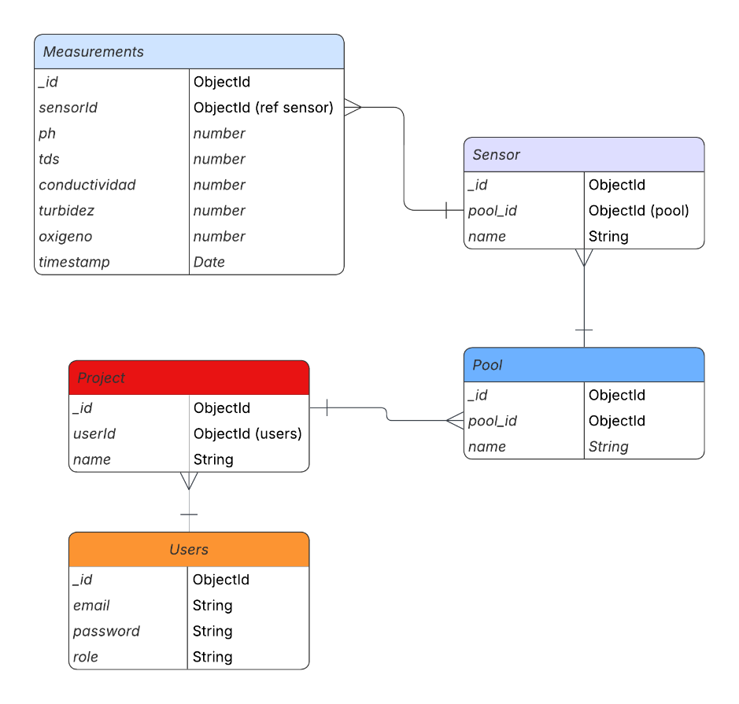
Justificación general del diseño
El modelo:
- Está completamente normalizado para MongoDB usando referencias (ObjectId).
- Permite escalabilidad: agregar sensores, pools o proyectos sin rediseñar la BD.
- Facilita consultas típicas del dashboard:
  - “Mediciones por sensor”
  - “Mediciones por fase (pool)”
  - “Comparación entrada vs salida del biofiltro”
- Es compatible con APIs REST.

Anexo 5 – Arquitectura del Sistema

La arquitectura del sistema se diseñó bajo un enfoque modular, orientado a servicios y apoyado en tecnologías web y de base de datos NoSQL. El objetivo es soportar el monitoreo en tiempo real de parámetros de calidad del agua provenientes de biofiltros, permitiendo la captura, almacenamiento, procesamiento y visualización de datos.
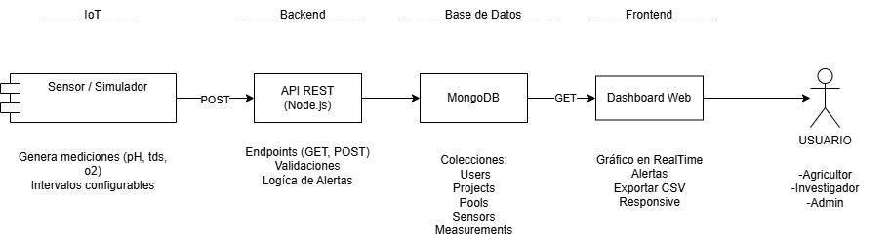
Descripción de componentes:

Sensores / Simulador:

- Fuente de datos del sistema (pH, turbidez, TDS, conductividad, oxígeno).
- En la versión actual se emplea un módulo de simulación que genera lecturas con rangos configurables, emulando el comportamiento de sensores físicos ubicados en distintas fases del biofiltro.

API REST (Node.js):

- Expone endpoints HTTP para registrar y consultar mediciones.
- Aplica validaciones básicas (rangos lógicos, tipos de datos) y maneja errores.
- Orquesta la comunicación entre la capa de captura, la base de datos y el dashboard.

Base de Datos (MongoDB):

- Almacena colecciones de usuarios, proyectos, pools, sensores y mediciones.
- Optimizada para consultas por sensor, por fase de biofiltro y por rangos de tiempo.

Dashboard Web:

- Aplicación web desarrollada con HTML, CSS y JavaScript.
- Consume la API para mostrar parámetros en tiempo real, gráficos históricos, indicadores tipo semáforo y alertas.
- Incluye vista adaptada a dispositivos móviles y función de exportación CSV.

Justificación de la Arquitectura

Separación de capas: facilita mantenimiento, pruebas y futuras extensiones (por ejemplo, agregar una app móvil).

Uso de API REST: permite interoperabilidad con otros sistemas o futuros servicios (ej. integración con plataformas municipales o sistemas externos de análisis).

MongoDB: se adapta bien a datos de sensores (series de tiempo), permite crecimiento horizontal y flexibilidad para incorporar nuevos parámetros.

Dashboard web responsivo: garantiza acceso desde escritorio y dispositivos móviles en terreno, alineado al perfil del usuario agrícola.

Anexo 6 – Arquitectura del Sistema

Anexo 7 – Arquitectura del Sistema

Anexo 8 – Arquitectura del Sistema

Anexo 9 – Arquitectura del Sistema

Ejemplos de imágenes
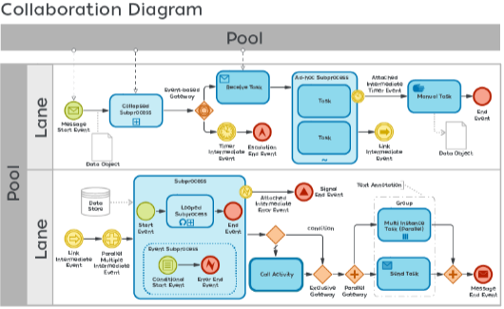
Figura 1: título de la Figura (indicar la fuente en APA o si es "elaboración propia)

Figura 2: título del Digrama (indicar la fuente en APA o si es "elaboración propia)

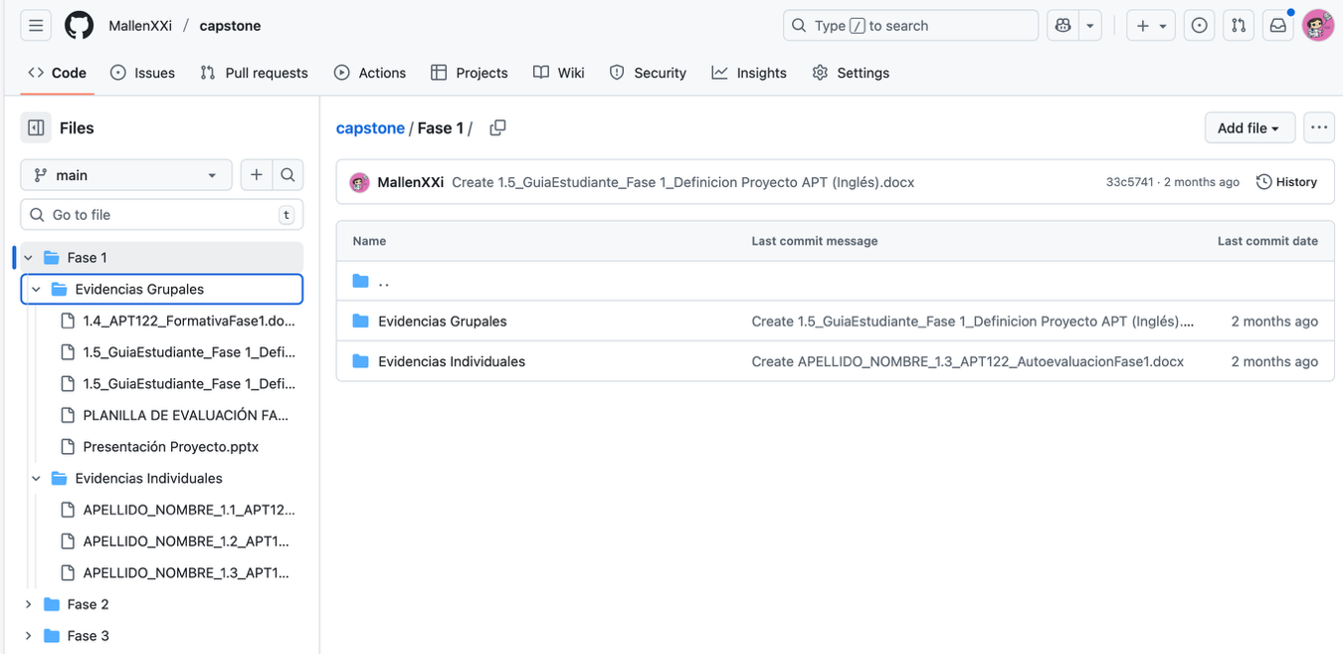
Figura 1: Repositorio GitHub

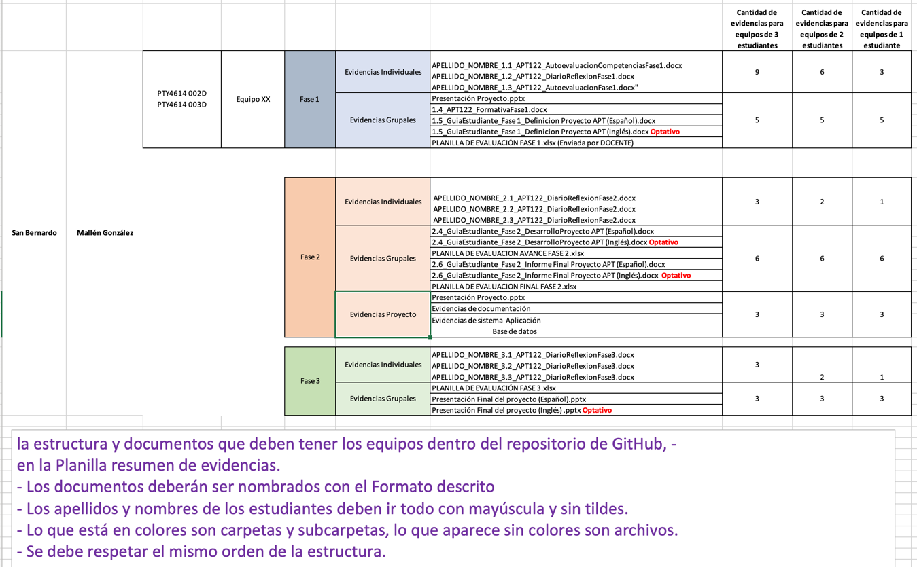
Figura 2 Estructura solicitada para GitHub (Ref Coordinación linea)

Ejemplo de Tabla
Tabla 1: Equipo del proyecto (Elaboración propia)
Rol | Descripción | Nombre

CONSIDERACIONES

Presentación:

Formato: El trabajo deberá presentarse en formato digital tamaño carta.

Tipo de letra: Fuente tipo Arial y tamaño 12

Espacios: El texto deberá ser escrito en interlineado 1 espacio y medio. Se podrá
Usar espacio simple en los siguientes casos:

- Notas y citas textuales
- Párrafos de listas, pero no entre los elementos listados
- Bibliografía
- Índices de ilustraciones y tablas
- Anexos

Márgenes:

Los márgenes para el texto escrito, como también para la presentación de tablas y figuras serán los siguientes:

Margen superior e izquierdo 3 cm. Margen inferior y derecho 2,5 cm.

Numeración

A partir de la introducción todas las páginas deberán ser numeradas en la parte superior derecha con números arábigos.

Tablas

Numeradas con números arábigos en forma correlativa con título que exprese claramente el contenido. Si la información de tabla no es de su autoría debe indicar la fuente de origen en el título, acompañado de la respectiva cita.

Gráficos

Deben ser claros y en español, numerados con números arábigos, en forma correlativa, con título que exprese claramente el contenido.

Tabla de contenido

Se presenta después de la portada, la función principal es la descripción sistemática del contenido. Para la elaboración de este punto deberá utilizarse con la función automática de Word.

Figuras - Fotografías

Deben ser numeradas con números arábigos, en forma correlativa con título que exprese claramente el contenido. Si la imagen no es de su autoría o debe indicar la fuente de origen en el título, acompañado de la respectiva cita. Cuando use fotografías que identifiquen personas debe indicarse que se cuenta con consentimiento informado. De lo contrario, el rostro de la persona debe ser debidamente ocultado.

